ZAJĄCZEK ZE SKARPETKI

W bardzo prosty sposób można zrobić uroczego zajączka, który wcale nie musi być prosto ze sklepowej półki. Własnoręcznie zrobiony zajączek da Wam więcej radości. Zajączki, mimo iż zrobione są ze skarpetek, prezentują się bardzo elegancko. Będą stanowić doskonałą dekorację wielkanocną.

Potrzebujecie:

- skarpetki np. w kolorze szarym, białym lub czarnym

- sznurka,

- tasiemki,

- taśmy,

- nożyczek,

- ryżu,

- flamastra

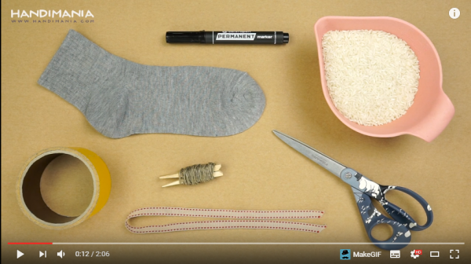

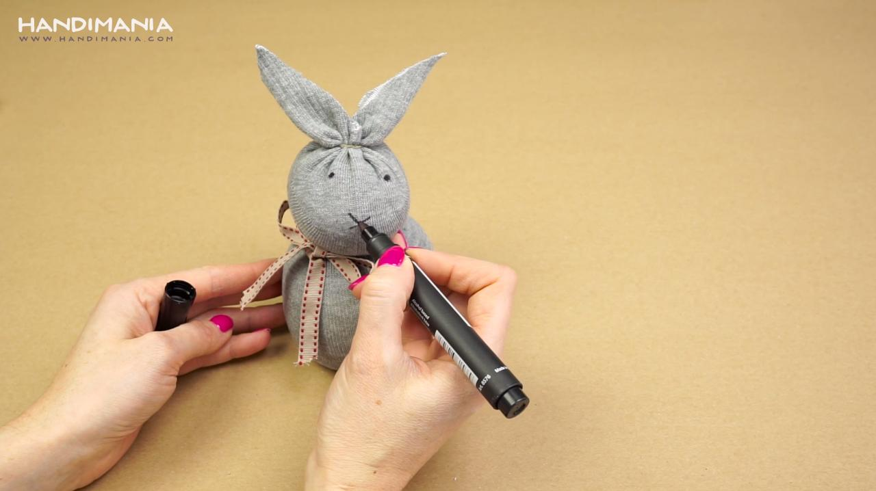

Dokładną instrukcję jak wykonać zajączka ze skarpetki znajdziecie

w poniższym linku:

https://www.youtube.com/watch?v=wAVTm1nNFx8
Życzymy powodzenia!
Nauczyciele świetlicy

